DELO NA DOMU….PONEDELJEK, 18.5.2020
DOBRO JUTRO!

……ZAJTRK, UMIVANJE……..

SEDAJ PA VESELO NA DELO!! DANES BO URNIK MALO SPREMENJEN. DVE URI NIT (MAT DANES NI).

PONEDELJKOV URNIK
NIT, NIT, TJA, ŠPO, GUM

NIT VSEBINSKI SKLOP: KAJ POTUJE

V HIŠO IN IZ NJE 2 URI NIT!!
Učni cilji:
-utemeljiti pomen ločenega zbiranja odpadkov,
-razložiti škodljivost divjih odlagališč in vrednotiti pomen urejenih odlagališč,
-dokazati, da se odpadki lahko uporabljajo kot surovine (organski odpadki, papir, plastika, kovine),
-poznati nevarne odpadke, ki spadajo na posebna odlagališča (baterije, zdravila, barvila idr.),

VELIKO ŽE VEŠ O ODPADKIH, RECIKLIRANJU IN SKRBI ZA OKOLJE, LAHKO PA SI POMAGAŠ Z UČBENIKOM.

S pomočjo učbenika str. 34 do 37 odgovori na vprašanja na delovnih listih.
(Če pišeš v zvezek, zapiši samo odgovore! )

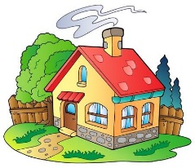
V HIŠO IN IZ NJE
(Pomagaj si z učbenikom in pisno v celih povedih odgovori na vprašanja.)
Kaj je prvim ljudem omogočal ogenj?________________________________
______________________________________________________________

Kdaj so gradili prve vodovode in kanalizacijo?______________________________
___________________________________________________________________
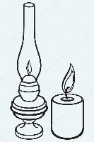
S čim so ljudje razsvetljevali prostore pred izumom elektrike?_______________
_________________________________________________________________

Kaj je ljudem omogočil izum elektrike?____________________________
__________________________________________________________
___________________________________________________________

Kako danes prihajajo sporočila v naš dom?________________________________________
___________________________________________________________________________
___________________________________________________________________________

Največ odpadkov nastane z embalažo, v kateri je pakirana hrana. Kaj se zgodi s to embalažo in ostalimi odpadki? Opiši, kaj se z njimi zgodi.
___________________________________________________________________________
___________________________________________________________________________
___________________________________________________________________________
___________________________________________________________________________
___________________________________________________________________________
___________________________________________________________________________

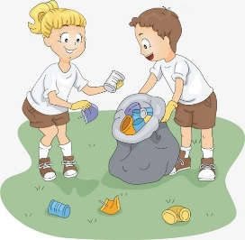
Kaj so divja odlagališča?___________________________________________
_______________________________________________________________

Katere posebne odpadke ne smemo odlagati med ostale komunalne odpadke?
___________________________________________________________________________
___________________________________________________________________________

Nariši znak za okolju nevarno in lahko vnetljivo.

Kaj pomeni recikliranje?_______________________________________________________
___________________________________________________________________________
Kje vse uporabljamo vodo?_______________________________________
_____________________________________________________________
_____________________________________________________________

Za kaj vse uporabljamo energijo, ki z elektriko prihaja v našo hišo? ____________________
___________________________________________________________________________
___________________________________________________________________________
___________________________________________________________________________

Kako lahko hišo toplotno izoliramo?_____________________________________________
__________________________________________________________________________
__________________________________________________________________________
*** DODATNO :
Zakaj se ljudje odločajo za toplotno izolacijo hiše? __________________________________
___________________________________________________________________________
___________________________________________________________________________
Čemu služi toplovodno omrežje v mestih?_________________________________________
___________________________________________________________________________
___________________________________________________________________________

Navedi primere informacij oziroma sporočil, ki lahko prihajajo v hišo kot tiskana sporočila.
__________________________________________________________________________

Katero omrežje pa omogoča sprejemanje in oddajanje informacij?
___________________________________________________________________________

Katere vire energij poznaš?
___________________________________________________________________________
___________________________________________________________________________
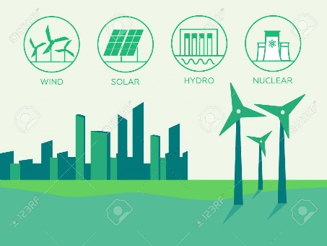

Na našem planetu je veliko virov energije. Delimo jih na obnovljive in neobnovljive vire. Med obnovljive vire energije tako prištevamo energijo sonca, vetra, vode in in biomaso, med neobnovljive vire pa spadajo premog, nafta, zemeljski plin in jedrska energija.

Zakaj misliš, da se imenujejo obnovljivi in neobnovljivi viri?___________________________
___________________________________________________________________________
___________________________________________________________________________
___________________________________________________________________________

SEDAJ PA NEVIHTA MOŽGANOV- "brainstorming"

KAJ LAHKO NAREDITE V SVOJEM DOMU, DA PRIVARČUJETE PRI ENERGIJI?

KAJ LAHKO NAREDITE V SVOJEM DOMU, DA ZMANJŠATE PORABO VODE?

KAJ LAHKO NAREDITE V SVOJEM DOMU, DA ZMANJŠATE KOLIČINO ODPADKOV?

…pavza
TJA
GLEJ PRILOGO ZA ANGLEŠČINO!!

….PAVZA
GUM
…… SE SREČAMO NA VIDEOSREČANJU…..ocenjevanje
Ostali ponovimo tonske višine in solmizacijske zloge!
PAVZA…
ŠPO
…DELAMO ŠE NALOGE ZA KRPANA….. GLEJ PRILOGO ZA TA TEDEN…

To je za danes vse! LEP DAN!

